MONNIKSWIJDING: WIJDINGSGEBED

Wij danken U God,
wij zegenen uw Naam,
want Gij alleen zijt de Heilige,
enige bron van alle heiligheid.
Al wat wij zijn,
wij hebben het van U ontvangen.

Vanaf de aanvang der tijden
zijt Gij met uw mensen bezig geweest.
Voortdurend hebt Gij er, zoals Abraham, geroepen
om hun land, familie en zichzelf te verlaten,
om U alleen te vinden.

Gij hen gelokt naar de woestijn
om er uw onzichtbare aanwezigheid te ervaren
en het woord van uw stilte te beluisteren.

Israël, uw volk, hebt Gij geroepen
uit de verstrooiing van de slavernij,
om onder velerlei tekenen
bevrijdend aanwezig te zijn
op zijn moeizame tocht door de woestijn.

Mozes riept Gij
om op de berg uw heiligheid te zien,
Elia riept Gij,
om in een zachte bries
uw stille aanwezigheid te ervaren.


En wanneer de volheid van de tijden gekomen was,
hebt Gij uw eigen Zoon gezonden.
Hij heeft ons het geheim van uw liefde onthuld
en zich aan ons doen kennen
als de God voor ons,
de God met ons.
Hij is de weg gegaan van het lijden,
de weg van deemoed en gehoorzaamheid
tot het uiterste toe, de dood aan het kruis.

In uw Naam nodigde Hij de apostelen
en vele anderen uit,
Hem te volgen en hun kruis op te nemen,
de woestijn van zelfonthechting in te gaan,
hun leven te verliezen en het te hervinden in U.
Sommigen van hen mochten Hem aanschouwen
in zijn heerlijkheid op de berg;
allen hebben in het zien van de Verrezene
uw liefdevol doen met de mensen mogen ervaren.

Nog steeds blijft Gij op velerlei wijzen
mensen trekken naar plaatsen van stilte en gebed,
van rust en vrede,
waar zij als broeders voor elkaar
en voor anderen bestaan,
waar zij U willen zoeken langs de weg van Jezus,
weg van deemoed en gehoorzaamheid,
weg van stilte en teruggetrokkenheid,
weg van armoede en totaal zich geven aan U.

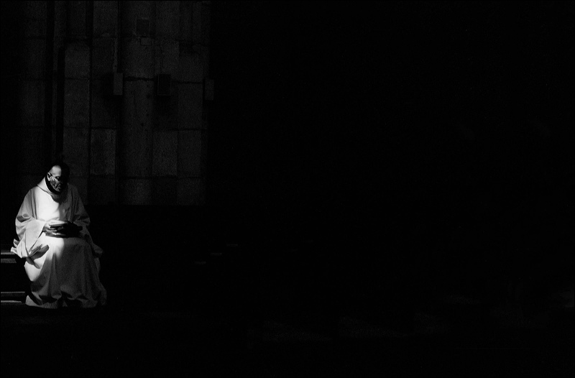

Hier strekt de overste zijn handen uit over de geprofeste.
Zend dan Heer, de Geest van Jezus over onze broeder …
die zich door de professie aan U heeft toegewijd;
schenk hem in overvloed de gave van uw Geest.
Geef hem een vrij en zuiver hart, steeds bereid
te luisteren naar alle woord dat van U komt.
Amen
Geef hem de geest van gebed,
waardoor de kiem van goddelijk leven, die U
in hem hebt neergelegd, tot ontplooiing komt.
Amen
In deemoed weze hij U welgevallig,
van ganser harte U onderdanig, en met een warme liefde
toegewijd aan U en zijn gemeenschap.
Amen
Hij weze onverdeeld in zijn liefde tot U,
blij in armoede, edelmoedig in de gehoorzaamheid
aan zijn abt en aan zijn medebroeders.
Amen
Hij weze geduldig in tegenslag, standvastig in het geloof,
blij in de hoop en altijd gereed om liefde te geven en te ontvangen.
Amen
Hij moge standhouden in uw dienst, in goede en kwade dagen,
ten einde toe op de dag dat Gij hem uitnodigt
binnen te gaan in uw vreugde.
Dan zal het hem gegeven zijn
U voor altijd gevonden te hebben,
en de lofprijzing die zijn leven als monnik kenmerkt,
zal haar voltooiing bereiken.
Door onze Heer Jezus Christus, uw Zoon, die met U leeft en heerst in de
eenheid van de Heilige Geest, God, door de eeuwen der eeuwen. Amen
